Урок - итог знаний по теме "Кровь. Кровообращение."
8 класс

Цели урока:

• Образовательный аспект: обобщение знаний учащихся о составе крови и работе органов кровообращения; формирование знаний о вреде употребления ПАВ на ССС и значении физических упражнений на нормальное функционирование органов кровообращения

• Развивающий аспект: познание своего организма; развитие мышления учащихся, памяти, внимания, совершенствование навыков изложения мыслей, творческих способностей, коммуникативных качеств;

• Воспитательный аспект: формирование у учащихся бережного отношения к своему здоровью и активной жизненной позиции, воспитание чувства ответственности за команду.

Оборудование:
таблички с номерами команд, ведомости для жюри; карточки с текстами; вата, бинты, жгут, йод; мультимедийная установка.

Организационный момент
- Класс делится на 2 команды, конкурсы оценивает жюри.
- Присутствующим гостям раздаётся брошюра с планом проведения смотра знаний.

Ход урока
I. Организационный момент
Учитель сообщает цели и задачи урока ( Презентация, слайд №1-3 ), объявляет условия проведения игры, представляет жюри. Учащиеся занимают места за игровыми столами.

II. Проверка знаний учащихся

( Проводится в виде игр – конкурсов - смотри Приложение к уроку.)
Примечание. Перед каждым конкурсом учитель ставит цель, по окончании конкурса подводит итоги, исправляет и объясняет ошибки; жюри оценивает конкурсы. Так же исправить и объяснить ошибки могут члены жюри.

III. Подведение итогов урока
Оценки за участие в конкурсах.
Общие итоги и выводы.

ПРИЛОЖЕНИЕ к уроку по теме «Кровь. Кровеносная система»

Интеллектуальная разминка

Конкурс 1. « ТЕРМИНЫ »
Цель: проверить усвоение понятий и терминов по теме
Условия: конкурс проводится в формате телевизионной игры «Своя игра», за каждый правильный ответ команда получает по 1 балу. Время проведения данного конкурса 6 минут. Максимальное количество балов за данное задание 10 балов.
Задание:
1 команда «Эритроциты»
1. Жидкая часть крови, оставшаяся после удаления ее форменных элементов (плазма).
2. Главная артерия большого круга кровообращения (аорта).
3. Свойство сердечной мышцы ритмически сокращаться и расслабляться, независимо от сознания (автоматия ).
4. Болезнь, характеризующаяся уменьшением количества крови и изменением ее качественного состава (малокровие).
5. Кровь, богатая кислородом (артериальная).
6. Заболевание, симптомами которого является хроническое повышение артериального давления (гипертония).
7. Вспышка массового заболевания (эпидемия).
8. Человек, получивший кровь для переливания или ткани и органы для пересадки (реципиент).
9. Какая часть нервной системы регулирует деятельность сердца? (Вегетативная нервная система).
10. Бесцветные форменные элементы крови, участвующие в свертывании (тромбоциты).

2 команда «Лейкоциты»
1. Жидкая ткань, состоящая из плазмы и клеток, выполняющая транспортную, защитную, гуморальную функции (кровь).
2. Плазма крови, лишенная фибриногена (сыворотка).
3. Сосуды, по которым кровь движется от сердца (артерии).
4. Путь крови от левого желудочка через артерии, капилляры и вены всех органов до правого предсердия (большой круг).
5. Наследственное заболевание, которое выражается в склонности к кровотечениям в результате несвертываемости крови (гемофилия).
6. Какой тип мышечной ткани образует сердечную мышцу? (Поперечнополосатая сердечная).
7. Ритмические сокращения стенок артерий с каждой систолой левого желудочка (пульс).
8. Дыхательный пигмент красного цвета, находящийся в эритроцитах (гемоглобин).
9. Назовите два главных сосуда, транспортирующие кровь из сердца (легочная артерия, аорта).
10. Растворимый белок плазмы крови, способный превращаться в нерастворимый (фибриноген).

О результатах данного конкурса мы узнаем в конце урока при подведении итогов.

Конкурс 2. « ОБЪЯСНИ ПРОЦЕСС »
Цель: обобщить и систематизировать знания о составе, функциях основных элементов крови, строении органов кровеносной системы и кровообращении.
Условия: каждая команда получает конверт, в котором находится задание. Участники команды должны определить процесс, изображённый на рисунке и последовательно ответить на предложенные вопросы. За правильный ответ команда получает 5 баллов.
2 минуты для выступления каждой команды у доски.

1 команда Воспаление, вызванное занозой
Ответьте на вопросы:
1. Какой процесс изображён на рисунке? (воспаление, вызванное занозой)
2. Какие клетки выходят из кровеносного сосуда? (лейкоциты устремляются к месту, куда попала заноза)
3. Какие клетки остаются в кровеносном сосуде? (эритроциты и тромбоциты)
4. Что изображают чёрные овальные тельца? (микробы, инородные тела попавшие в организм)
5. Почему образовался нарыв? Как появляется гной?
6. Почему поражённый участок болит, имеет красный цвет и повышенную температуру?

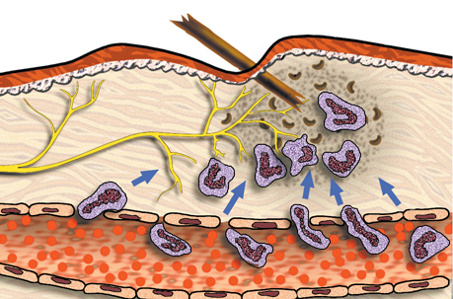

2 команда Образование тромба (свернувшаяся кровь)
Ответьте на вопросы:
1 – Что происходит с тромбоцитами при повреждении сосуда? (при повреждении сосуда тромбоциты слипаются и разрушаются
2 – Какие вещества выделяются при их разрушении? (при разрушении тромбоцитов выделяются ферменты, белок фибриноген и другие вещества)
3 – Какие вещества должна содержать плазма крови для того, чтобы фибриноген превратился в фибрин? (для того, чтобы белок фибриноген превратился в фибрин, в плазме крови должны содержаться соли кальция, витамин К )
4 – Из чего образуется кровяной сгусток, закрывающий рану? (кровяной сгусток
(тромб), закрывающий рану образуется из нитей фибрина (нерастворимого белка), разрушенных тромбоцитов и застрявших клеток крови – эритроцитов)

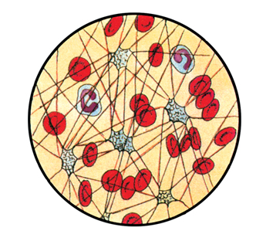

Конкурс 3. « С ТОЧНОСТЬЮ ДО…»

Условия: Баллы будут набирать те игроки, которые быстрее других вспомнят, что означают следующие цифры и числа.
Задание:
- 90 % ( количество воды в крови ).
- 300 г ( масса сердца ).
- 60-80 раз в мин. ( количество сердечных сокращений ).
- 120 дней ( продолжительность жизни эритроцитов ).
- 0,8 с (длительность сердечного цикла ).
- 0,9 % ( количество NaCI в крови ).
- 5 млн/мм³ ( количество эритроцитов).
- 0,5 - 1 мм/с ( скорость тока крови в капиллярах).
- 120/80 мм рт.ст. ( нормальное артериальное давление крови ).
- 6-9 тыс./мм³ ( количество лейкоцитов ).
- 30-50 см/с ( скорость тока крови в аорте ).

Валеологическая пауза. А сейчас мы проверим, как наша сердечно-сосудистая система реагирует на физическую нагрузку. В первом конкурсе вы отметили, что пульс – это ритмические сокращения сердца. Частота пульса зависит от потребностей организма в кровоснабжении. Изменение частоты пульса чаще всего можно наблюдать во время тяжелой физической работы. Вот как это происходит. При работе мышц тела образуется углекислый газ. В правом предсердии имеются клетки, которые реагируют на присутствие углекислого газа. Они заставляют сердце биться чаще. А когда мышцы перестают работать, углекислого газа в крови становится меньше, и сердце начинает биться медленнее.

Теперь в состоянии покоя мы подсчитаем пульс за 15 сек.

За 45 сек. спокойно, не торопясь, сделаем 30 приседаний. Считаем пульс.

Посчитать частоту пульса в состоянии покоя и после 30 приседаний. Почему изменилась частота пульса?

Минутка отдыха
Шуточные весёлые загадки, требующие смекалки.

У кого есть почки, но нет желудка и печени? (У растений)
У кого есть спинка, но нет животика? (У стула, дивана).
*У кого есть ручки, но нет ножек? (У дверей, чашек, кружек)
*У кого есть горлышко, но нет шейки? (У бутылки, графина)
*У кого есть косточки, но нет скелета? ( У абрикоса, вишни)
*У кого есть рёбра, но нет позвоночника? (У куба, призмы, пирамиды)
*У кого есть ушко, но нет головы? (У иголки)
*У кого есть зубы, но нет языка, рта? (У пилы, расчёски)

Конкурс 4. «НАЙДИ ОШИБКУ»

Условия: команды получают тексты (по жеребьевке), в которых допущены ошибки. В течении 1 - 2 мин в группах идет работа по выявлению ошибок, затем один из игроков команды зачитывает текст и комментирует ошибки.

Тексты к конкурсу «Найди ошибку».

- Эритроциты.
Эритроциты – красные кровяные клетки. Они очень малы. В 1 мм³ их 10 млн. (5 млн.). Зрелые эритроциты имеют мелкие ядра (не имеют ядер). Это клетки шаровидной двояковогнутого диска ) формы, не способные к самостоятельному движению. Внутри клеток находится гемоглобин – соединение белка и меди (железа). Основная функция эритроцитов – транспорт питательных веществ (газов).
- Лейкоциты
Лейкоциты – белые кровяные клетки. Они мельче (крупнее) эритроцитов, имеют нитевидное (амебоидное) тело и хорошо выраженное ядро. В 1 мм³ крови их от 9 до 15 тыс. (6-9 тыс.) Как и эритроциты, лейкоциты не способны самостоятельно передвигаться (способны активно передвигаться). Лейкоциты пожирают бактерии, попавшие в организм. Такой способ питания называется пиноцитозом (фагоцитоз).

Конкурс-игра 5. «Кто хочет стать миллионером»

Конкурс 6. «Факторы негатива»
Здоровье для человека – самая главная ценность!

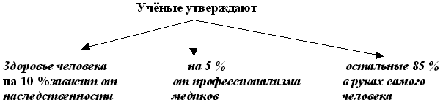

По данным Всемирной организации здравоохранения

– каждые 6,5 секунд от болезни, связанной с курением, на планете умирает один человек;

– каждая сигарета сокращает жизнь курильщика на 5-6 минут;

– курение уносит каждый год почти 200 тысяч жизней россиян;

– человек, выкуривающий в день по 10 или чуть больше сигарет, умышленно сокращает свою жизнь приблизительно на 6 лет.

Исследования, проведенные во многих странах, доказали, что…
– при курении 25% вредных веществ табачного дыма сгорают,
– 25% – поглощает курящий,
– а 50% (!) отравляет воздух в помещении, где курят.

Вредные привычки в прошлом оставь.
Запомни – человек не слаб.
Рождён свободным. Он не раб.
Сегодня вечером, как ляжешь спать,
ты должен так себе сказать:
“Я выбрал сам дорогу к свету
И презирая сигарету,
Не стану ни за что курить,
Я человек! Я должен сильным быть!”

Д. Бершадский

Не курите! Не убивайте своё будущее и будущее России!!!
Давайте покончим с бедой навсегда,
Весь мир – это наша большая семья
Здоровый
Образ
Жизни
выбираю Я!
Физкультуру и спорт на первое место поставь,
Вредные привычки – в прошлом оставь!
Желаем вам крепкого здоровья!

Конкурс 7. «ПРИЕМ В ТРАВМОПУНКТЕ»

Условия: участники команд должны оказать первую помощь «пострадавшему».
Задания:
- У пострадавшего сильное кровотечение из раны на правом предплечье кровь идет толчками, цвет крови – алый.
Ответ. Тип кровотечения – артериальный. Необходимо наложить жгут. Он накладывается на одежду (чтобы не повредить кожу) выше раны до остановки кровотечения. Жгут можно держать не более 1,5 -2 часов (чтобы не вызвать некроза). На рану – стерильная повязка. Пострадавшего необходимо доставить в медпункт.

- У пострадавшего ссадина на колене, кровотечение слабое, рана загрязнена.
Ответ. Тип кровотечения – капиллярный. Рану промыть кипяченной водой или раствором марганцовки, кожу вокруг раны обработать йодом или зеленкой, можно закрыть рану бактерицидным пластырем, повязка не обязательна.

Конкурс 8. «Это интересно знать »
Условие: конкурс красноречия – учащиеся делают сообщения. Учитель предлагает каждой команде решить познавательные задачи.
Примерные задачи и варианты ответов.

Задача 1.
Преступник, чтобы скрыть следы преступления, сжёг окровавленную одежду жертвы. Однако судебно – медицинская экспертиза на основании анализа пепла установила наличие крови на одежде. Каким образом?
( ответ: в пепле остаются химические элементы, входившие в состав сгоревшего объекта; кровь отличается высоким содержанием железа, входящего в состав гемоглобина, и если в пепле обнаружится повышенное содержание железа, значит, на одежде была кровь).
Задача 2 .
У человека цвет крови - красный, а у головоногих моллюсков – голубой. Объясните причину столь разной окраски крови.
( ответ: у головоногих моллюсков в крови имеет пигмент голубого цвета – гемоцианин, который содержит много меди; он и придает крови голубой цвет, а в крови человека содержатся атомы железа, который придаёт крови красный цвет ).
Заключение
Подведение итогов.

КОНКУРС « ТЕРМИНЫ » ( для команд )

1 команда
1. Жидкая часть крови, оставшаяся после удаления ее форменных элементов.
2. Главная артерия большого круга кровообращения.
3. Свойство сердечной мышцы ритмически сокращаться и расслабляться, независимо от сознания.
4. Болезнь, характеризующаяся уменьшением количества крови и изменением ее качественного состава.
5. Кровь, богатая кислородом.
6. Заболевание, симптомами которого является хроническое повышение артериального давления.
7. Вспышка массового заболевания.
8. Человек, получивший кровь для переливания или ткани и органы для пересадки.
9. Какая часть нервной системы регулирует деятельность сердца?
10. Бесцветные форменные элементы крови, участвующие в свертывании.
11. Артериальное давление в момент сокращения желудочков называется.
12. Лейкоциты, участвующие в выработке иммунитета путем образования антител
13. Иммунитет, врожденный или приобретенный в результате перенесенных заболеваний

2 команда
1. Жидкая ткань, состоящая из плазмы и клеток, выполняющая транспортную, защитную, гуморальную функции.
2. Плазма крови, лишенная фибриногена.
3. Сосуды, по которым кровь движется от сердца.
4. Путь крови от левого желудочка через артерии, капилляры и вены всех органов до правого предсердия.
5. Наследственное заболевание, которое выражается в склонности к кровотечениям в результате несвертываемости крови.
6. Какой тип мышечной ткани образует сердечную мышцу?
7. Ритмические сокращения стенок артерий с каждой систолой левого желудочка.
8. Дыхательный пигмент красного цвета, находящийся в эритроцитах.
9. Назовите два главных сосуда, транспортирующие кровь из сердца.
10. Растворимый белок плазмы крови, способный превращаться в нерастворимый.
11. Иммунитет, приобретенный в результате прививок или лечебных сывороток.
12. Водный раствор солей, соответствующий по своей концентрации содержанию солей в плазме крови.
13. Сложные органические вещества, способные вызвать иммунную реакцию.

3 команда
1. Сосуды, по которым кровь движется к сердцу.
2. Кровь, богатая углекислым газом.
3. Человек, дающий кровь для переливания или ткани и органы для пересадки другому лицу.
4. Заболевание, симптомами которого является хроническое понижение артериального давления.
5. Расположите кровеносные сосуды в порядке уменьшения скорости кровотока.
6. Состояние невосприимчивости организма к микробам и другим чужеродным телам и веществам.
7. Бесцветные клетки крови, имеющие ядро, выполняющие защитные функции.
8. Путь крови от правого желудочка через капилляры легких до левого предсердия.
9. Препарат, содержащий ослабленных или убитых возбудителей болезней или продукты их жизнедеятельности.
10. Место расположения створчатых клапанов.
11. Бесцветная жидкость, образующаяся из плазмы крови путем ее фильтрации в межклеточное пространство.
12. Заболевание, которое развивается в результате нарушения коронарного кровообращения.
13. Отдел сердца, имеющий наибольшую толщину мышечной стенки.

4 команда
1. Наследственный фактор, находящийся в эритроцитах, был обнаружен в крови у макак.
2. Органы, где формируются клетки крови и лимфы.
3. Расположите кровеносные сосуды в порядке уменьшения давления в них.
4. Сложные белки, вырабатываемые лимфоцитами при взаимодействии с чужеродными веществами.
5. Красные кровяные клетки, лишенные ядра.
6. Заболевание, при котором внутренний слой артерий уплотняется за счет разрастания соединительной ткани.
7. Кровеносные сосуды, стенки которых состоят из одного слоя клеток.
8. Артерии, снабжающие кровью сердечную мышцу.
9. От какой камеры сердца отходит аорта.
10. Препарат крови, содержащий готовые антитела.
11. Непрочное соединение гемоглобина с кислородом, образующееся в органах дыхания.
12. Процесс поглощения и переваривания микробов и других чужеродных частиц бесцветными кровяными клетками.
13. Стойкие изменения в строении сердца, создающие препятствия нормальному току крови.

Ответы для жюри:
1 команда:
1. плазма
2. аорта
3. автоматия
4. малокровие
5. артериальная
6. гипертония
7. эпидемия
8. реципиент
9. вегетативная нервная система
10. тромбоциты
11. систолическим или максимальным
12. лейкоциты
13. естественным

2 команда:
1. кровь
2. сыворотка
3. артерии
4. большой
5. гемофилия
6. поперечнополосатая сердечная
7. пульс
8. гемоглобин
9. лёгочная артерия, аорта
10. фибриноген
11. искусственный
12. физиологический раствор
13. антигены

3 команда:
1. вены
2.венозная
3. донор
4. гипотония
5. артерии, вены, капилляры
6. иммунитет
7. лейкоциты
8. малый круг
9. вакцина
10. между предсердиями и желудочками
11. лимфа
12. инфаркт миокарда
13. левый желудочек

4 команда:
1. резус –фактор
2. красный костный мозг, лимфоузлы, тимус
3. артерии, капилляры, вены
4. антитела
5. эритроциты
6. атеросклероз
7. капилляры
8. коронарные или венечные
9. от левого желудочка
10. лечебная сыворотка
11.оксигемоглобин
12. фагоцитоз
13. пороки сердца
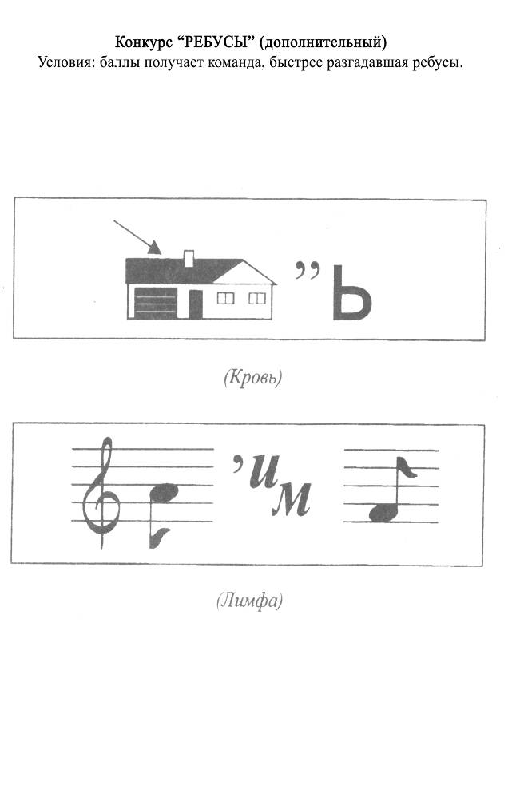
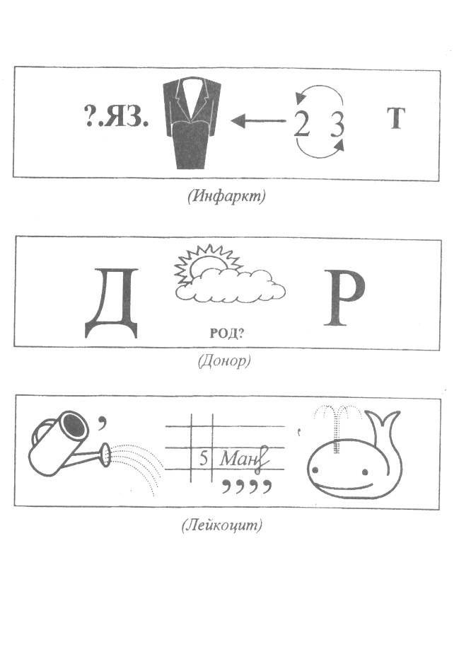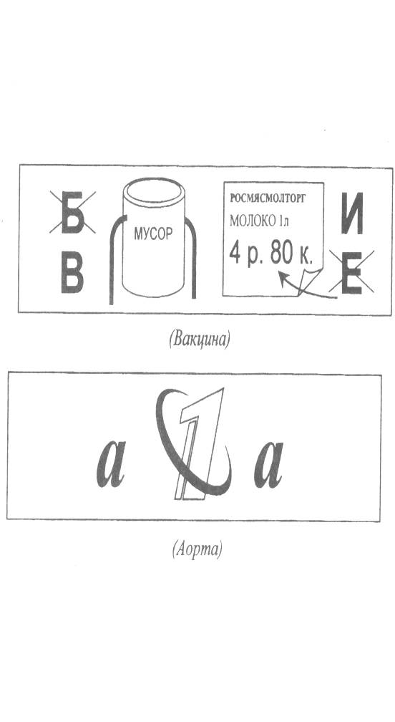
План проведения мероприятия
- Организационный момент.
- Проверка знаний учащихся :
- конкурс « Термины»
- конкурс « Объясни процесс»
- конкурс « С точностью до…»
- конкурс « Найди ошибку»
- конкурс « Приём в травм пункте »
- конкурс « Познавательные задачи »
- конкурс « Ребусы» ( дополнительный )
- Подведение итогов урока.

Урок – смотр знаний по теме « Кровь. Кровообращение .»
8 класс

№ команды | ТЕРМИНЫ  Max. 13б. | ОБЪЯСНИ ПРОЦЕСС  Max. 5б. | С ТОЧНОСТЬЮ ДО…  1 б. | НАЙДИ ОШИБКУ  Max.8б. | ПРИЕМ В ТРАВМ. ПУНКТЕ  1б. | ПОЗНАВАТЕЛЬНЫЕ ЗАДАЧИ  1б. | РЕБУСЫ  1б.
1
2
3
4
ИТОГО

КОНКУРС « ТЕРМИНЫ » ( для команд )

1 команда
1. Жидкая часть крови, оставшаяся после удаления ее форменных элементов.
2. Главная артерия большого круга кровообращения.
3. Свойство сердечной мышцы ритмически сокращаться и расслабляться, независимо от сознания.
4. Болезнь, характеризующаяся уменьшением количества крови и изменением ее качественного состава.
5. Кровь, богатая кислородом.
6. Заболевание, симптомами которого является хроническое повышение артериального давления.
7. Вспышка массового заболевания.
8. Человек, получивший кровь для переливания или ткани и органы для пересадки.
9. Какая часть нервной системы регулирует деятельность сердца?
10. Бесцветные форменные элементы крови, участвующие в свертывании.
11. Артериальное давление в момент сокращения желудочков называется.
12. Лейкоциты, участвующие в выработке иммунитета путем образования антител
13. Иммунитет, врожденный или приобретенный в результате перенесенных заболеваний

2 команда
1. Жидкая ткань, состоящая из плазмы и клеток, выполняющая транспортную, защитную, гуморальную функции.
2. Плазма крови, лишенная фибриногена.
3. Сосуды, по которым кровь движется от сердца.
4. Путь крови от левого желудочка через артерии, капилляры и вены всех органов до правого предсердия.
5. Наследственное заболевание, которое выражается в склонности к кровотечениям в результате несвертываемости крови.
6. Какой тип мышечной ткани образует сердечную мышцу?
7. Ритмические сокращения стенок артерий с каждой систолой левого желудочка.
8. Дыхательный пигмент красного цвета, находящийся в эритроцитах.
9. Назовите два главных сосуда, транспортирующие кровь из сердца.
10. Растворимый белок плазмы крови, способный превращаться в нерастворимый.
11. Иммунитет, приобретенный в результате прививок или лечебных сывороток.
12. Водный раствор солей, соответствующий по своей концентрации содержанию солей в плазме крови.
13. Сложные органические вещества, способные вызвать иммунную реакцию.

3 команда
1. Сосуды, по которым кровь движется к сердцу.
2. Кровь, богатая углекислым газом.
3. Человек, дающий кровь для переливания или ткани и органы для пересадки другому лицу.
4. Заболевание, симптомами которого является хроническое понижение артериального давления.
5. Расположите кровеносные сосуды в порядке уменьшения скорости кровотока.
6. Состояние невосприимчивости организма к микробам и другим чужеродным телам и веществам.
7. Бесцветные клетки крови, имеющие ядро, выполняющие защитные функции.
8. Путь крови от правого желудочка через капилляры легких до левого предсердия.
9. Препарат, содержащий ослабленных или убитых возбудителей болезней или продукты их жизнедеятельности.
10. Место расположения створчатых клапанов.
11. Бесцветная жидкость, образующаяся из плазмы крови путем ее фильтрации в межклеточное пространство.
12. Заболевание, которое развивается в результате нарушения коронарного кровообращения.
13. Отдел сердца, имеющий наибольшую толщину мышечной стенки.

4 команда
1. Наследственный фактор, находящийся в эритроцитах, был обнаружен в крови у макак.
2. Органы, где формируются клетки крови и лимфы.
3. Расположите кровеносные сосуды в порядке уменьшения давления в них.
4. Сложные белки, вырабатываемые лимфоцитами при взаимодействии с чужеродными веществами.
5. Красные кровяные клетки, лишенные ядра.
6. Заболевание, при котором внутренний слой артерий уплотняется за счет разрастания соединительной ткани.
7. Кровеносные сосуды, стенки которых состоят из одного слоя клеток.
8. Артерии, снабжающие кровью сердечную мышцу.
9. От какой камеры сердца отходит аорта.
10. Препарат крови, содержащий готовые антитела.
11. Непрочное соединение гемоглобина с кислородом, образующееся в органах дыхания.
12. Процесс поглощения и переваривания микробов и других чужеродных частиц бесцветными кровяными клетками.
13. Стойкие изменения в строении сердца, создающие препятствия нормальному току крови.

Тексты к конкурсу «Найди ошибку».

- Эритроциты.
1. Эритроциты – красные кровяные клетки. 2. Они очень малы. 3. В 1 мм³ их 10 млн.
4. Зрелые эритроциты имеют мелкие ядра. 5. Это клетки шаровидной формы, не способные к самостоятельному движению. 6. Внутри клеток находится гемоглобин – соединение белка и меди. 7. Эритроциты зарождаются в селезенке, а разрушаются в красном костном мозге. 8. Основная функция эритроцитов – транспорт питательных веществ. 9. Заболевание, связанное с уменьшением количества эритроцитов в крови, называется тромбофлебитом.

- Лейкоциты
1. Лейкоциты – белые кровяные клетки.2. Они мельче эритроцитов, имеют нитевидное тело и хорошо выраженное ядро.3. В 1 мм³ крови их от 9 до 15 тыс. 4. Как и эритроциты, лейкоциты не способны самостоятельно передвигаться. 5. Лейкоциты пожирают бактерии, попавшие в организм. 6. Такой способ питания называется пиноцитозом. 7. Кроме того, особая группа лейкоцитов вырабатывает иммунные тела – особые клетки, способные нейтрализовать любую инфекцию. 8. Изучением защитных свойств крови занимался И.П. Павлов.

- Лимфатическая система.
1. Лимфатическая система - дополнительная к артериальной и является частью сердечно-сосудистой системы. 2. Капилляры слепозамкнутые и кровь движется по ним в двух направлениях. 3. Лимфатическая система – посредник между клетками тела и кровью, снабжает организм кислородом и питательными веществами. 4. Лимфатические сосуды не имеют клапанов.5. Особые образования – лимфатические узлы сосредоточены в грудной полости.6. Они выполняют барьерную функцию, здесь образуются тромбоциты.7. Состав лимфы и крови сходен.

- Сердце.
1. Сердце – двигатель крови в организме. 2. Это трехкамерный мышечный орган, расположенный в брюшной полости. 3. Масса сердца около 1 кг. 4. И снаружи, и внутри сердце выстлано однослойным эпителием. 5. Внутри – клапанный аппарат, обеспечивающий ток крови только в одном направлении. 6. Желудочки разделены неполной перегородкой, и поэтому артериальная и венозная кровь смешиваются. 7. Самая крупная вена, несущая кровь от сердца – аорта – начинается от левого желудочка.
8. Сердечный цикл длится 0,8 мин.

Конкурс «ПОЗНАВАТЕЛЬНЫЕ ЗАДАЧИ »

Задача 1.
Человек заболел. По характеру и месту боли врач подозревает, что у него воспаление червеобразного отростка ( аппендицит ). Больному делают срочный анализ крови. Предположите, почему врач решил оперировать больного?

Задача 2.
В школе ученик разбил стеклянную дверь. У него повреждена рука. Из раны кровь сначала бьёт фонтаном, а затем идёт пульсирующей струёй ярко – алого цвета. Какой сосуд повреждён? Какую помощь нужно оказать пострадавшему?

Задача 3.
Преступник, чтобы скрыть следы преступления, сжёг окровавленную одежду жертвы. Однако судебно – медицинская экспертиза на основании анализа пепла установила наличие крови на одежде. Каким образом?

Задача 4.
У больного низкий гемоглобин. Железодефицитная анемия, малокровие. Что вы можете предложить из лекарственных препаратов, фруктов и продуктов питания, находящихся на столе?

Задача 5.
У человека цвет крови - красный, а у головоногих моллюсков – голубой. Объясните причину столь разной окраски крови.

Задача 6.
Свёртывание крови – защитная реакция организма, но есть заболевания, при которых кровь свёртывается внутри сосудов. Почему эти заболевания опасны для людей?

